# PHẦN B. BÀI TẬP TỰ LUẬN (PHÂN DẠNG)

## **DẠNG 1. PHƯƠNG TRÌNH TƯƠNG ĐƯƠNG**

1. **(SGK-KNTT 11- Tập 1)**  Xét sự tương đương của hai phương trình sau: 

**Lời giải**

+) Ta có: , điều kiện .

Khi đó,  khi  hay  (thỏa mãn).

Vậy tập nghiệm của phương trình  là .

+) Phương trình  được viết lại thành , từ đó ta tìm được  hoặc , do đó tập nghiệm của phương trình  là .

+) Nhận thấy , vậy hai phương trình đã cho không tương đương.

1. Phương trình  tương đương với phương trình nào trong bốn phương trình sau ?

. .

. .

**Lời giải**

 

 

Vậy  tương đương với phương trình đã cho

1. Tìm  để cặp phương trình sau tương đương  (1) và  (2)

**Lời giải**

Giả sử hai phương trình  và  tương đương

Ta có 

Do hai phương trình tương đương nên  là nghiệm của phương trình 

Thay  vào phương trình  ta được



• Với : Phương trình trở thành 

Phương trình  trở thành 

Suy ra hai phương trình không tương đương

• Với : Phương trình  trở thành 

Phương trình  trở thành 

Suy ra hai phương trình tương đương

Vậy  thì hai phương trình tương đương.

1. Tìm  để cặp phương trình sau tương đương   và  

**Lời giải**

Giả sử hai phương trình  và  tương đương

Ta có 



Do hai phương trình tương đương nên  cũng là nghiệm của phương trình  Thay  vào phương trình  ta được 

• Với  phương trình  trở thành 

Phương trình  trở thành 



Suy ra phương trình  tương đương với phương trình 

Vậy .

## **DẠNG 2. GIẢI PHƯƠNG TRÌNH LƯỢNG GIÁC CƠ BẢN**

1. **(SGK-KNTT 11- Tập 1)** Giải các phương trình sau:

a) 

b) .

**Lời giải**



Vậy phương trình  có các nghiệm là  và 

b) 



Vậy phương trình đã cho có các nghiệm là  và 

1. **(SGK-KNTT 11- Tập 1)** Giải các phương trình sau:

a) ;

b) 

**Lời giải**



Vậy phương trình đã cho có các nghiệm là  và 



Vậy phương trình có nghiệm là  và 

1. **(SGK-KNTT 11- Tập 1)** Khi Mặt Trăng quay quanh Trái Đất, mặt đối diện với Trái Đất thường chỉ được Mặt Trời chiếu sáng một phần. Các pha của Mặt Trăng mô tả mức độ phần bề mặt của nó được Mặt Trời chiếu sáng. Khi góc giữa Mặt Trời, Trái Đất và Mặt Trăng là  thì tỉ lệ  của phần Mặt Trăng được chiếu sáng cho bởi công thức



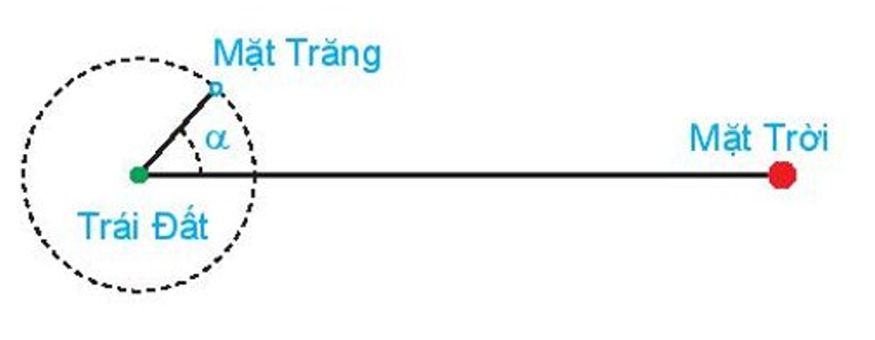

(Theo trang usno.navy.mil).

Xác định góc  tương ứng với các pha sau của Mặt Trăng:

a)  (trăng mới);

b)  (trăng lưỡi liềm);

c)  (trăng bán nguyệt đầu tháng hoặc trăng bán nguyệt cuối tháng);

d)  (trăng tròn).

**Lời giải**

a) Với , ta có .

b) Với , ta có 

 hoặc 

c) Với , ta có .

d) Với , ta có .

1. **(SGK-KNTT 11- Tập 1)** Giải các phương trình sau:

a) ;

b) .

**Lời giải**



Vậy nghiệm của phương trình đã cho là 

b) 



Vậy nghiệm của phương trình đã cho là 

1. **(SGK-KNTT 11- Tập 1)** Giải các phương trình sau:

a) ;

b) .

**Lời giải**

a) 

Vậy phương trình đã cho có nghiệm là 

b) 



Vậy phương trình đã cho có nghiệm là 

1. **(SGK-KNTT 11- Tập 1)** Sử dụng máy tính cầm tay, tìm số đo độ và rađian của góc , biết:

a) ;

b) ;

c) .

**Lời giải**

a) 

+ Để tìm số đo độ của góc , ta bấm phím như sau:



Màn hình hiện kết quả là: 

Vậy .

+ Để tìm số đo rađian của góc , ta bấm phím như sau:



Màn hình hiện kết quả là: .

Vậy  rad.

b) 

+ Để tìm số đo độ của góc , ta bấm phím như sau:



Màn hình hiện kết quả là: .

Vậy .

+ Để tìm số đo rađian của góc , ta bấm phím như sau:



Màn hình hiện kết quả là: .

Vậy  rad.

c) 

+ Để tìm số đo độ của góc , ta bấm phím như sau:

Màn hình hiện kết quả là: 

Vậy .

+ Để tìm số đo rađian của góc a, ta bấm phím như sau:



Màn hình hiện kết quả là: .

Vậy  rad.

1. **(SGK-KNTT 11- Tập 1)** Giải các phương trình sau:

a) 

b) 

c) ;

d) 

**Lời giải**



Vậy phương trình đã cho có nghiệm là  và 

b) 



Vậy phương trình đã cho có nghiệm là  và 

c) 



Vậy phương trình đã cho có nghiệm là 

d) 



Vậy phương trình đã cho có nghiệm là 

1. Giải các phương trình sau:

a)

b)

c)

d)  e)

f)

g) h)

**Lời giải**

a) đặt  

b)

c)

d) 

e)

f)

g)

h)

1. Giải các phương trình sau:

a)

b)

c)

d)

e)

f)

**Lời giải**

a)

b)

c)

d)

e) đặt 

f)

## **DẠNG 3. PHƯƠNG TRÌNH LƯỢNG GIÁC CƠ BẢN CÓ ĐIỀU KIỆN NGHIỆM**

1. **(SGK-KNTT 11- Tập 1)** Giả sử một vật dao động điều hoà xung quanh vị trí cân bằng theo phương trình



Ở đây, thời gian  tính bằng giây và quãng đường  tính bằng centimét. Hãy cho biết trong khoảng thời gian từ 0 đến 6 giây, vật đi qua vị trí cân bằng bao nhiêu lần?

**Lời giải**

Vị trí cân bằng của vật dao động điều hòa là vị trí vật đứng yên, khi đó , ta có



Trong khoảng thời gian từ 0 đến 6 giây, tức là  hay



Vậy trong khoảng thời gian từ 0 đến 6 giây, vật đi qua vị trí cân bằng 9 lần.

1. 1. Tìm nghiệm thuộc khoảng 

a) 

b) 

c)

2. Tìm nghiệm thuộc khoảng 

a)

b) 

c)

**Lời giải**

1. Tìm nghiệm thuộc khoảng 

a) 



b) 

Với 

c)



2. Tìm nghiệm thuộc khoảng 

a)



b)  

c)



## **DẠNG 4. SỬ DỤNG CÔNG THỨC BIẾN ĐỔI ĐƯA VỀ PHƯƠNG TRÌNH LƯỢNG GIÁC CƠ BẢN**

1. **(SGK-KNTT 11- Tập 1)** Giải các phương trình sau: a) ;

b) .

**Lời giải**



Vậy phương trình đã cho có các nghiệm là  và 

b) 



Vậy phương trình đã cho có các nghiệm là  và 

1. **(SGK-KNTT 11- Tập 1)** Một quả đạn pháo được bắn ra khỏi nòng pháo với vận tốc ban đầu  hợp với phương ngang một góc . Trong Vật lí, ta biết rằng, nếu bỏ qua sức cản của không khí và coi quả đạn được bắn ra từ mặt đất thì quỹ đạo của quả đạn tuân theo phương trình , ở đó  là gia tốc trọng trường.

a) Tính theo góc bắn  tầm xa mà quả đạn đạt tới (tức là khoảng cách từ vị trí bắn đến điểm quả đạn chạm đất).

b) Tìm góc bắn  để quả đạn trúng mục tiêu cách vị tí đặt khẩu pháo .

c) Tìm góc bắn  để quả đạn đạt độ cao lớn nhất.

**Lời giải**

Vì  nên ta có phương trình quỹ đạo của quả đạn là



a) Quả đạn chạm đất khi , khi đó 



Loại (đạn pháo chưa được bắn).

Vậy tầm xa mà quả đạn đạt tới là .

b) Để quả đạn trúng mục tiêu cách vị trí đặt khẩu pháo  thì .

Khi đó 

Gọi  là góc thỏa mãn . Khi đó ta có: 

 hoặc 

 hoặc 

c) Hàm số  là một hàm số bậc hai có đồ thị là một parabol có tọa độ đỉnh  là



Do đó, độ cao lớn nhất của quả đạn là 

Ta có , dấu "=" xảy ra khi  hay .

Như vậy góc bắn  thì quả đan đạt độ cao lớn nhất.

1. Giải các phương trình sau:

a) 

b) 

**Lời giải**

a) 





b) 

ĐK: ; 



Kết hợp với điều kiện 

1. Giải các phương trình sau:

a) 

b) 

**Lời giải**

a) 







b) 



1. Giải các phương trình sau:

a) 

b) 

c) 

d) 

**Lời giải**

a) 



 



b) 





c) 





d) 





1. Giải các phương trình sau:

a) 

b) 

**Lời giải**

a) ĐK: 

 

 (thỏa đk)

b) ĐK: 



 không thoat điều kiện nên PT vô nghiệm.

1. Giải các phương trình sau:

a) 

b) 

**Lời giải**

a) ĐK: 





b) 

 vô lý nên PT vô nghiệm.

1. Giải các phương trình: 

**Lời giải**





 

1. Giải các phương trình: 

**Lời giải**







* 

* 

1. Giải các phương trình: 

**Lời giải**





* 

* 

1. Giải các phương trình: 

**Lời giải**







1. Tìm  để:

a) Phương trình  có đúng hai nghiệm thuộc .

b) Phương trình  có đúng hai nghiệm thuộc .

**Lời giải**

a) Yêu cầu bài toán thỏa mãn khi 

b) 



Nghiệm thuộc  suy ra  là nghiệm của phương trình)

Để phương trình có đúng hai nghiệm thuộc  thì phương trình  có 1 nghiệm thuộc  khác  (*)

Ta có  hay 

Từ (*) suy ra  hoặc 

**Tài liệu được chia sẻ bởi Website VnTeach.Com**

**https://www.vnteach.com**